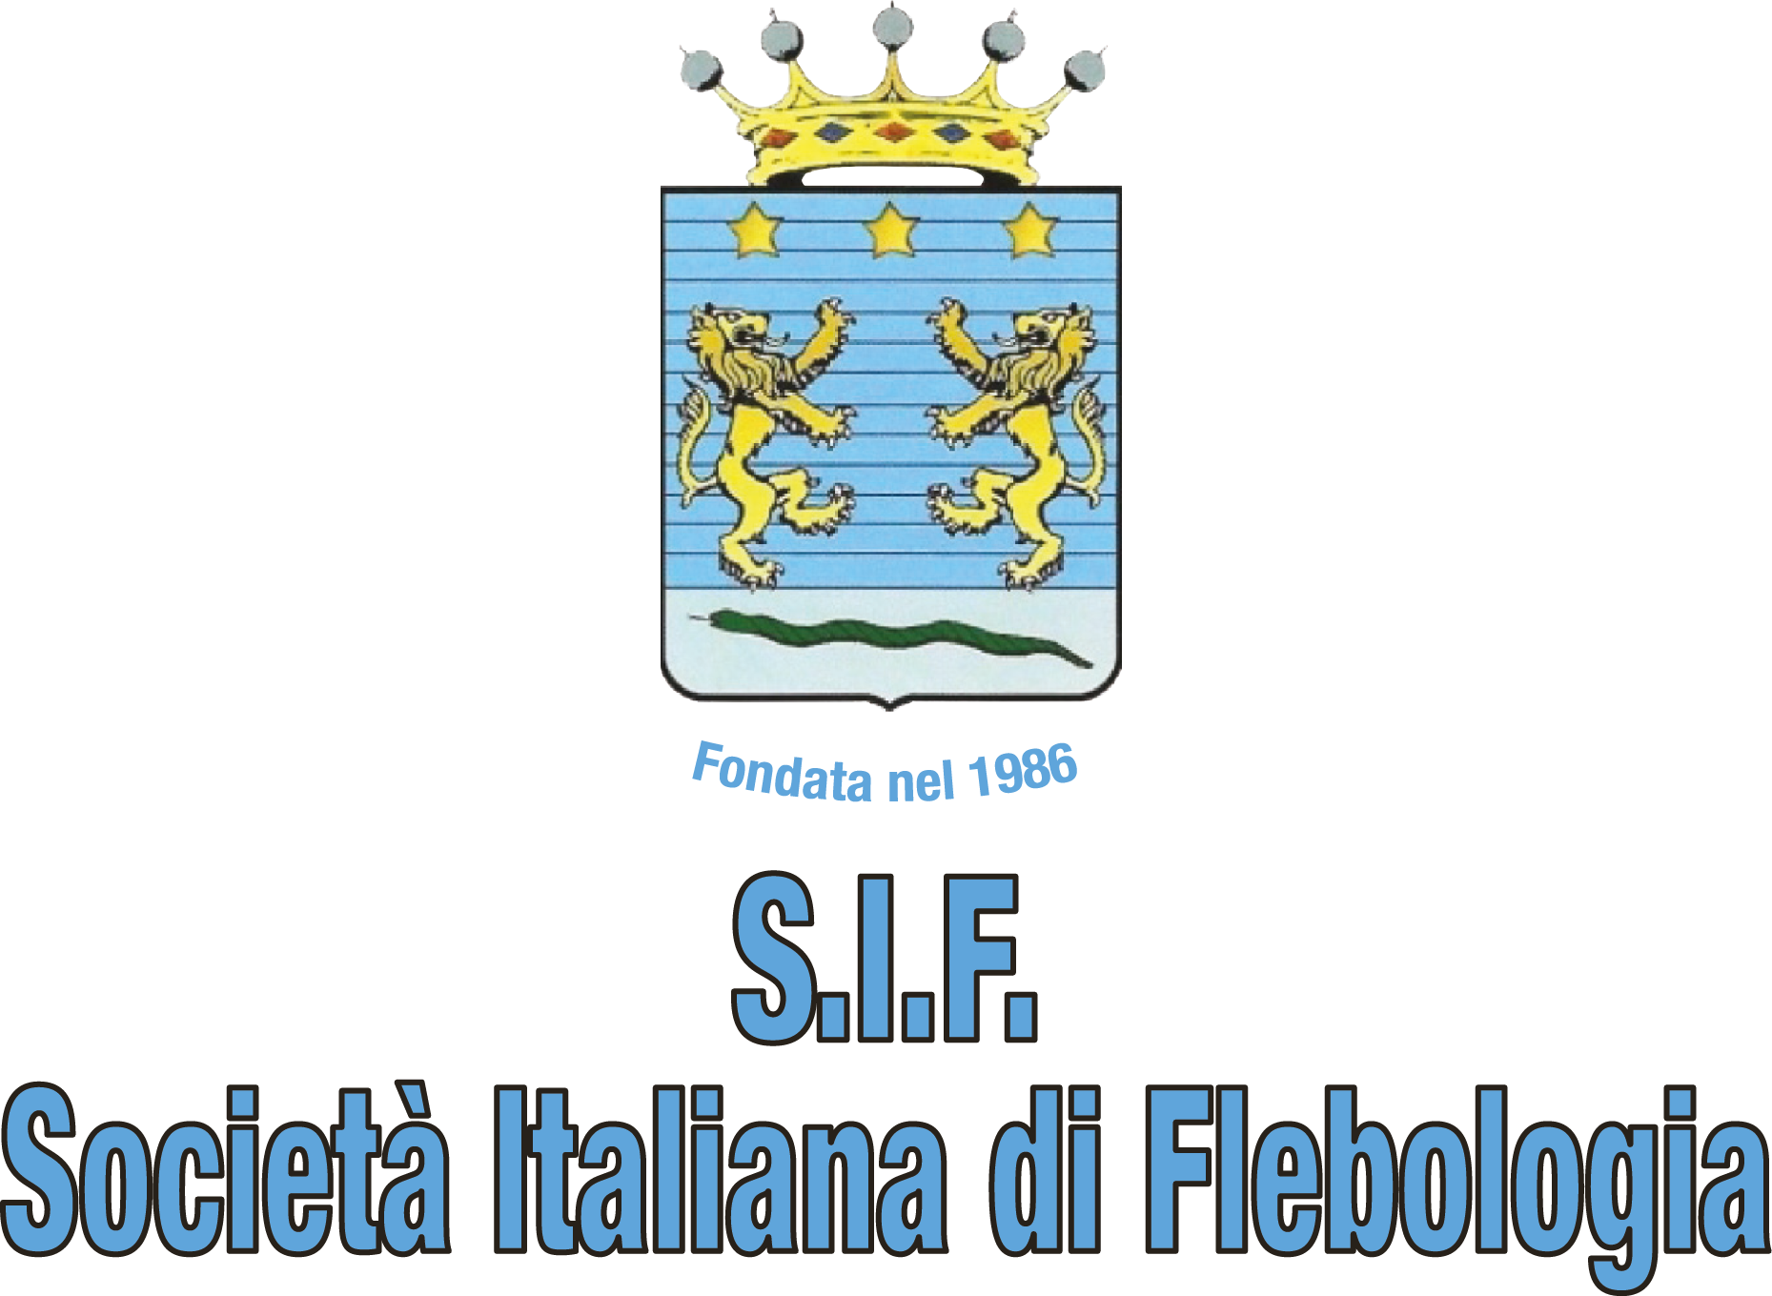
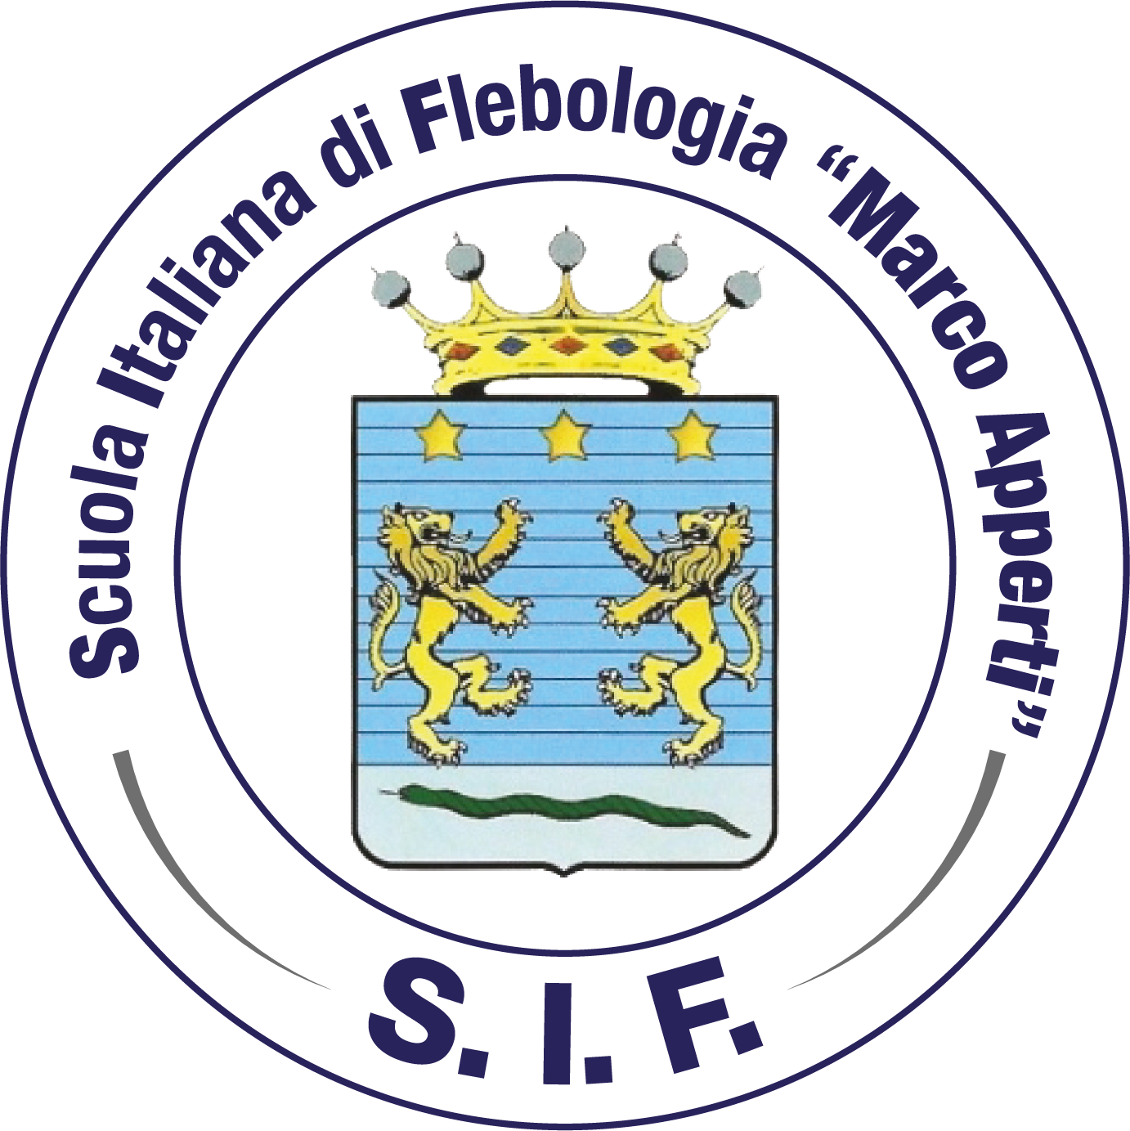
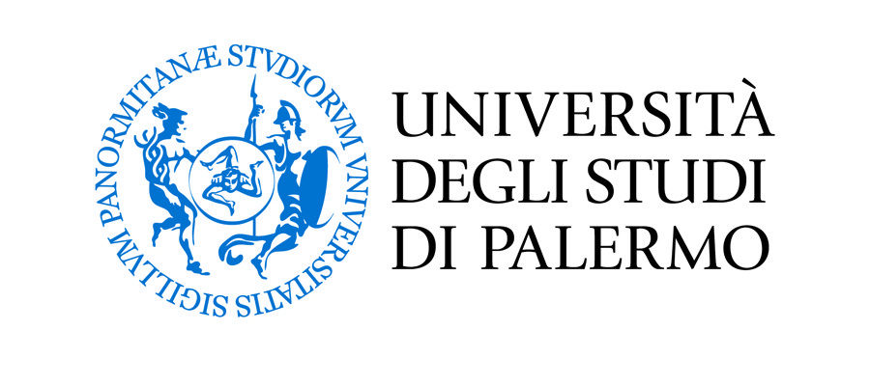
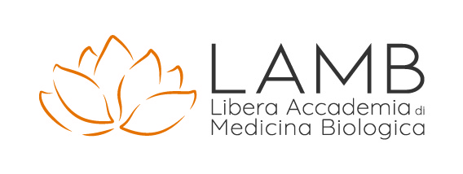

Corso di Perfezionamento in
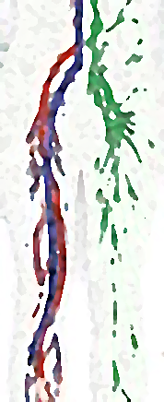
Flebologia e linfologia:
Emodinamica,
Diagnostica e
Terapie Integrate

Dipartimento di Discipline Chirurgiche, Oncologiche e Stomatologiche
Anno Accademico 2019/2020
Requisiti di partecipazione
- Laurea Magistrale in Medicina e Chirurgia
- Laurea Vecchio Ordinamento in Medicina e Chirurgia

Potranno iscriversi al Corso di Perfezionamento non più di 20 studenti.

Obiettivi
Il Corso di Perfezionamento si prefigge la formazione pratica applicativa di laureati in Medicina e Chirurgia in materia di patologie venose, linfatiche, diagnostica e terapie integrate.

Percorso e Crediti Formativi
Il percorso formativo avrà una durata di 11 mesi e prevede 140 ore complessive di attività cosìsuddivise:
• lezioni frontali ore 102;
• laboratori ed esercitazioni ore 34;
• convegni ore 4;
Totale ore 140

Il Programma didattico è articolato nei seguenti moduli:
Modulo I Anatomia, Fisiologia, Sistema venoso, linfatico arti inferiori
Modulo II Patologia sistema venoso e linfatico arti inferiori, medico estetiche
Modulo III Diagnostica
Modulo IV Terapie e nutrizione
Modulo V Emodinamica e Angiologia
Modulo VI Urgenze, terapie chirurgiche, conservative, sclerosanti, gestione
Emergenze

Tassa di Partecipazione al Concorso € 50,00
Le prove di selezione avranno luogo presso il Dipartimento di Chirurgia di Urgenza dell’Università degli Studi di Palermo (Via del Vespro n° 129) il giorno 13/12/2019 a partire dalle ore 9:00.
Immatricolazione

Le prove di selezione avranno luogo presso il Dipartimento di Chirurgia di Urgenza
dell’Università degli Studi di Palermo (Via del Vespro n° 129) il giorno 13/12/2019 a partire
dalle ore 9:00.

Il contributo di iscrizione al Corso di Perfezionamento è di € 1.000,00
pagabile in due rate

https://studenti.unipa.it

info: Libera Accademia di Medicina Biologica 091 304115

La direzione del Corso di Perfezionamento è affidata al Prof. Giorgio Romano

